GUÍA TÉCNICA PARA PROFESIONALES SANITARIOS
VACUNA NEUMOCÓCICA CONJUGADA 20 VALENTE (VNC20)
Actualización abril 2024

- VACUNA DISPONIBLE
La vacuna neumocócica conjugada de 20 serotipos (VNC20) que se utilizará en el calendario y en los grupos de riesgo es APEXXNAR®/PREVENAR 20®, de Pfizer.
Está indicada para inmunización activa para la prevención de la enfermedad invasiva, la neumonía y la otitis media aguda causadas por Streptococcus pneumoniae en lactantes, niños y adolescentes desde las 6 semanas hasta los menores de 18 años de edad (actualización marzo 2024). Además, está indicada para la inmunización activa para la prevención de la enfermedad invasiva y la neumonía causadas por Streptococcus pneumoniae en individuos de 18 años de edad y mayores.
Consultar la ficha técnica en CIMA AEMPS

- COMPOSICIÓN
Contiene 20 antígenos polisacáridos capsulares purificados del Streptoccocus pneumoniae de los serotipos (1, 3, 4, 5, 6A, 6B, 7F, 8, 9V, 10A, 11A, 12F, 14, 15B, 18C, 19A, 19F, 22F, 23F y 33F).
Cada dosis de 0,5 ml contiene 2,2 microgramos de cada polisacárido capsular, excepto de polisacárido del serotipo 6B que contiene 4,4 microgramos conjugados con la proteína transportadora CRM197 (mutante atóxico de toxina diftérica) 51 microgramos y adsorbidos en fosfato de aluminio (0,125 mg de aluminio).
Dentro del listado de excipientes constan: cloruro de sodio, ácido succínico, polisorbato 80 y agua para preparaciones inyectables.

- CONSERVACIÓN
Se almacenará entre +2 y +8º C y no debe congelarse.
Desde un punto de vista microbiológico, una vez sacada de la nevera, la vacuna se debe utilizar inmediatamente.
Los datos de estabilidad indican que la vacuna es estable durante 96 horas cuando se conserva a temperaturas de +8 °C a +25 °C o 72 horas cuando se conserva a temperaturas de 0 °C a +2 °C. Al final de estos periodos de tiempo, Apexxnar® se debe utilizar o desechar. Estos datos están destinados a orientar a los profesionales sanitarios en caso de variaciones temporales de temperatura únicamente.

- PRESENTACIÓN
Suspensión inyectable, en jeringa precargada (0,5 ml)
Monodosis/envases multidosis de 10 dosis, con jeringa precargada.
Se utilizarán agujas de 25 mm de longitud con mecanismo de protección integrado.
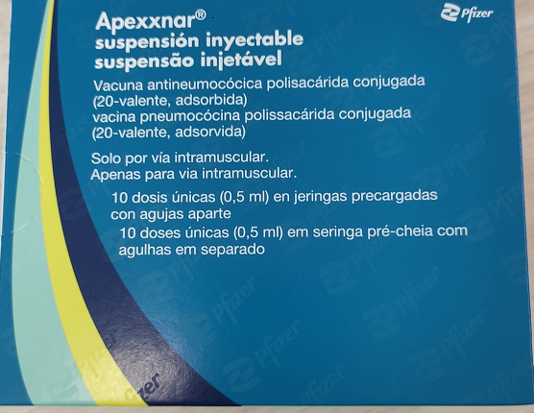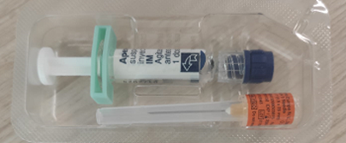

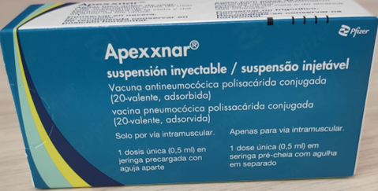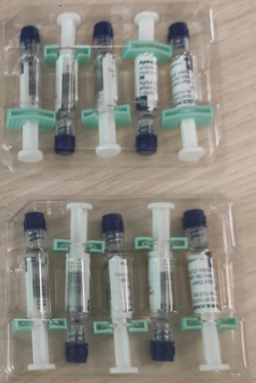

- PREPARACIÓN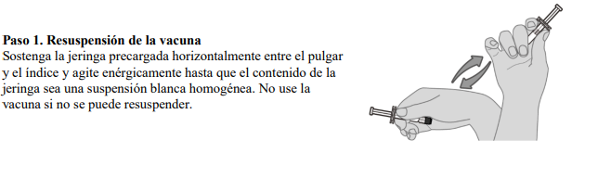
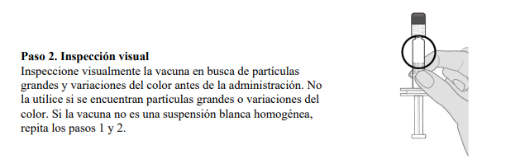
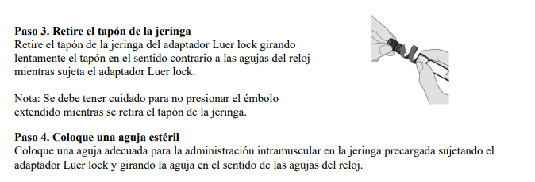

- VIA Y LUGAR DE ADMINISTRACIÓN
Vía intramuscular, en el músculo deltoides. en adultos y en lactantes, en la cara anterolateral del muslo (musculo vasto lateral externo)

- PAUTA
Una sola dosis, excepto en TPH (3 dosis) y en niños de riesgo vacunados en el primer año de vida.

- COADMINISTRACIÓN
Teniendo en cuenta que se trata de una vacuna inactivada, es posible coadministrar esta vacuna con otras vacunas incluidas en el calendario para toda la vida, como gripe, COVID-19 o herpes zóster, en lugares anatómicos distintos. Es importante determinar/registrar la extremidad en la que se administra cada vacuna para identificar posibles reacciones adversas.

- CONTRAINDICACIONES Y PRECAUCIONES
La vacunación con Apexxnar® /Prevenar 20® contraindicada en caso de hipersensibilidad al principio activo o a alguno de los excipientes anteriormente indicados.
Al ser una vacuna inactivada no está contraindicada en situaciones de inmunosupresión natural o secundaria, aunque los niveles séricos de anticuerpos puede que no alcancen valores óptimos o tengan una calidad reducida.

- EFECTOS ADVERSOS
Las reacciones adversas notificadas con mayor frecuencia son dolor en el lugar de la inyección, mialgias, fatiga, cefalea y dolor articular. Son de intensidad leve o moderada y remiten pocos días después de la vacunación. Las reacciones sistémicas son infrecuentes.

